Отчёт по третьему этапу индивидуального проекта

Дисциплина: Операционные системы

Горпинич Елена Михайловна

Содержание

# Цель работы

Добавить к сайту свои достижения и два поста (по прошедшей неделе и по теме: “Язык разметки Markdown”)

# Выполнение этапа №3

## Примеры описанные в первой части лабораторной работы

1. Заходим /Users/elenagorpinich/work/blog/content/home и открываем три файла в которых мы поменяем данные на свои (skills, experiens, accomplishments) (рис.[1-3]) 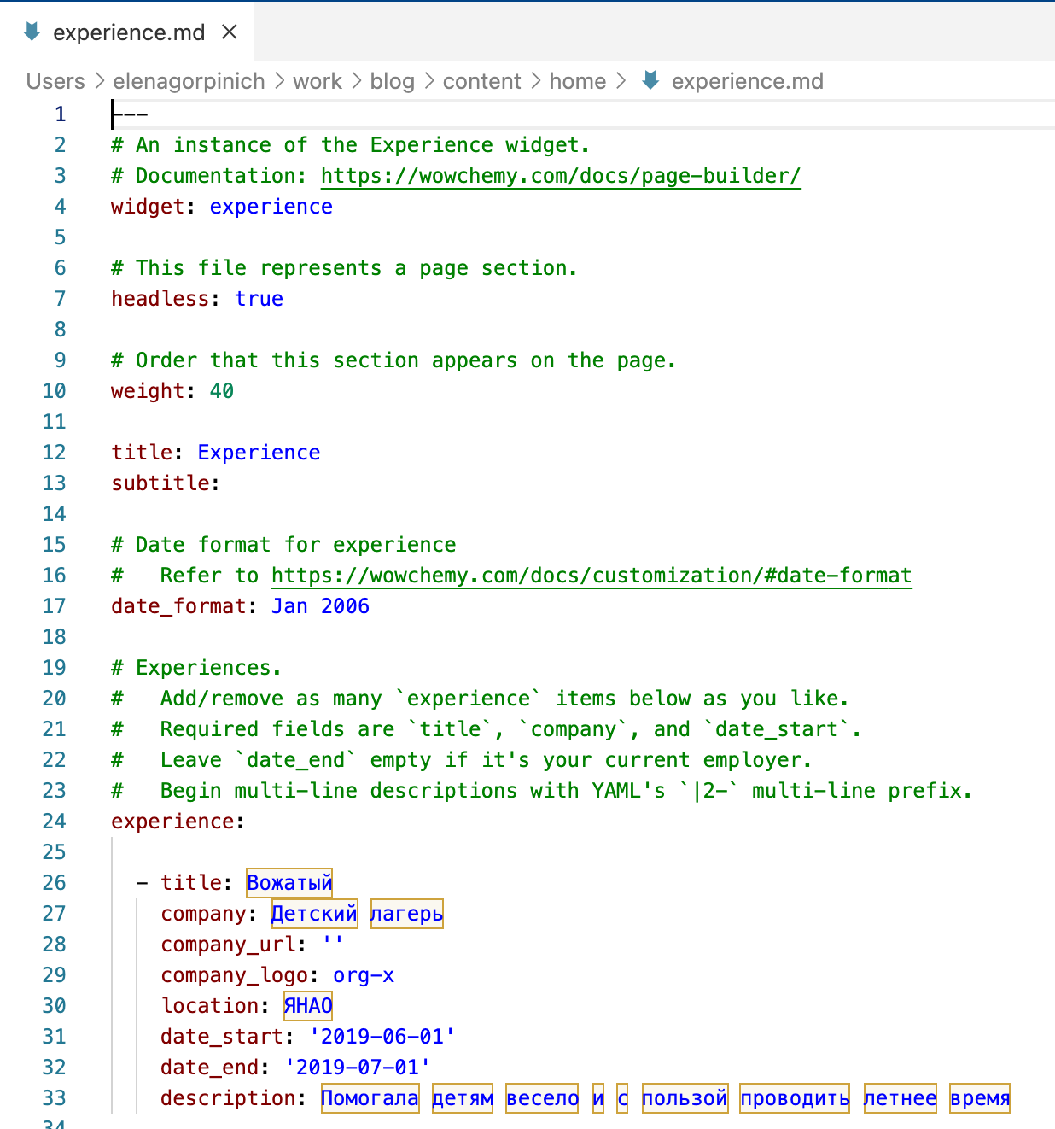 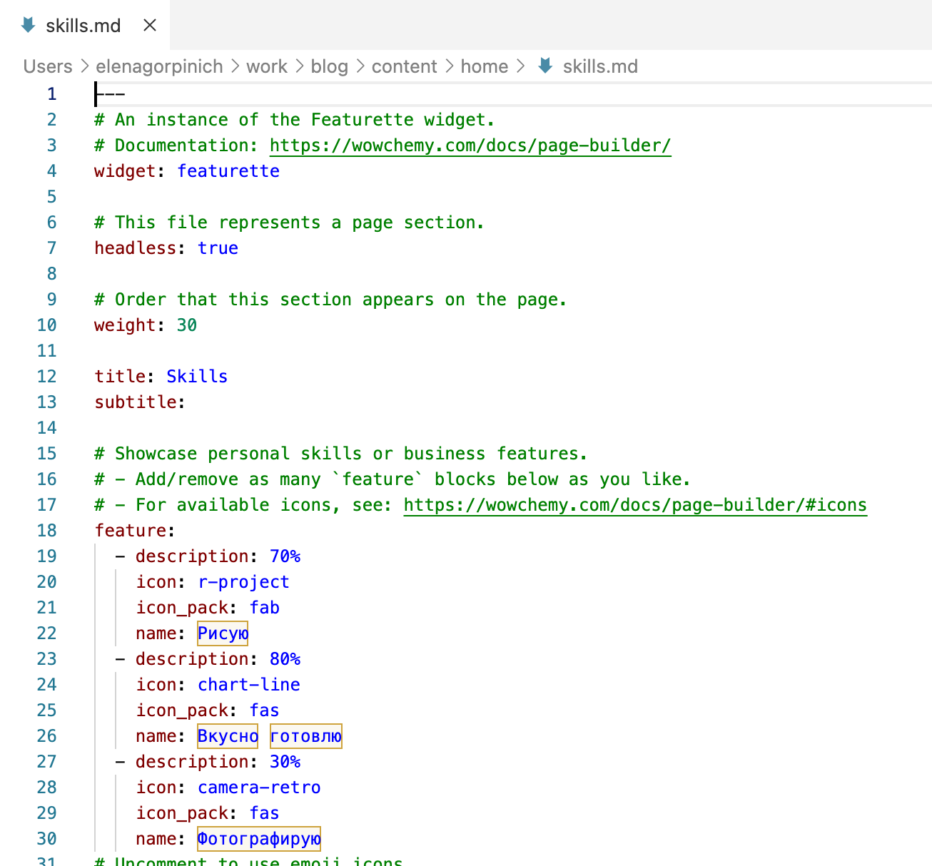 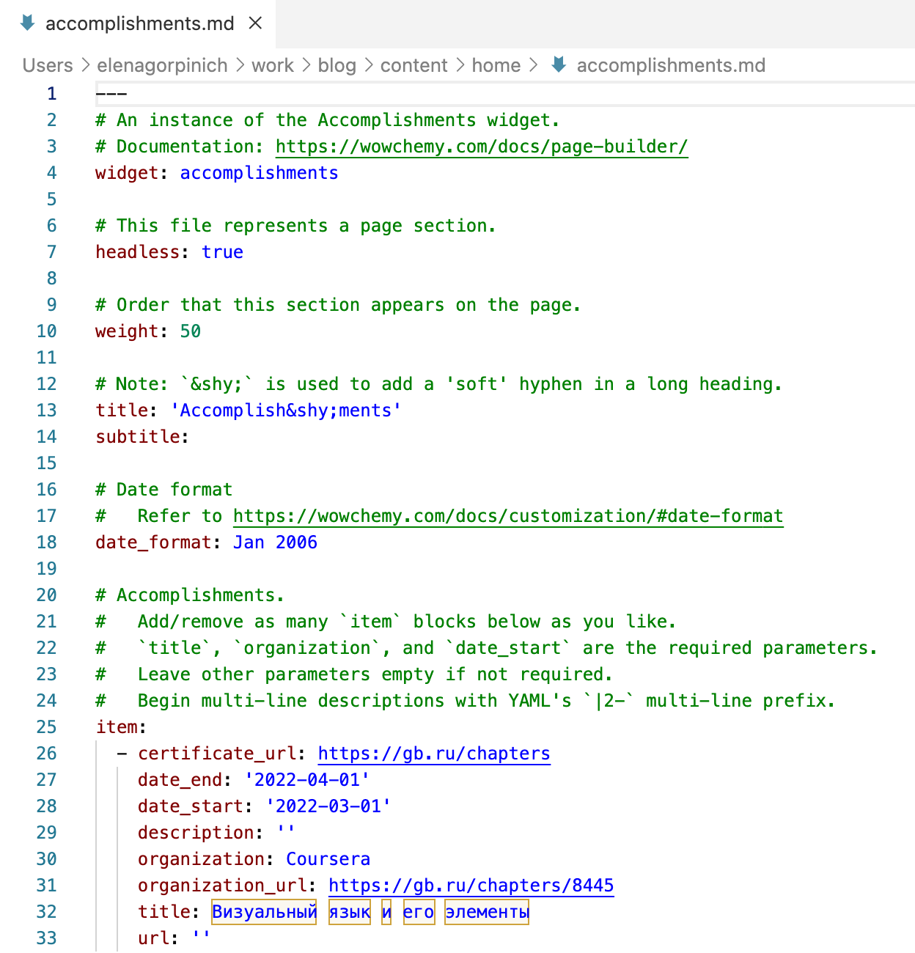
2. Cоздаём два файла для наших постов. Пишем команду hugo new post/ [имя файла].md. Она создает файл в формате Markdown, в который мы добавляем наш пост. (рис.[4.1]) 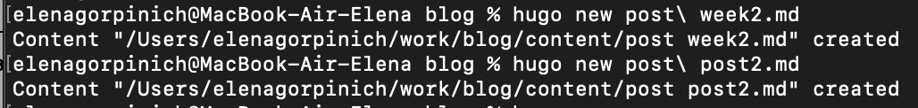
3. Запускаем hugo, заходим в каталог public, добавили файлы. Обновляем https://elenagorpinich.github.io/ и можем увидеть свои обновленные данные (рис.[4]) 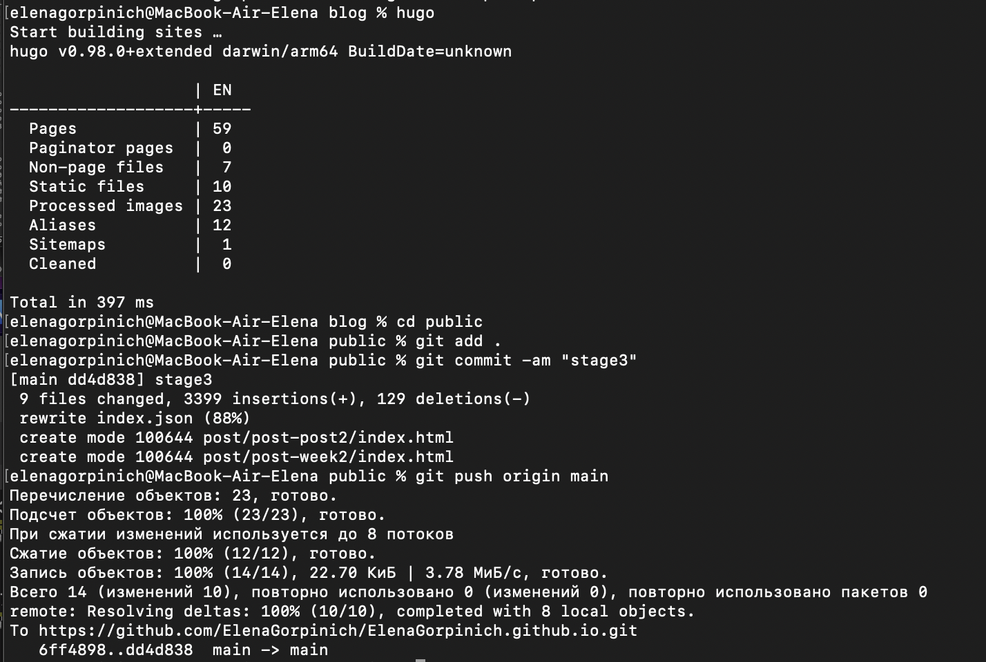
4. Зайдём на наш сайт и проверим изменения. (рис.[5-7]) 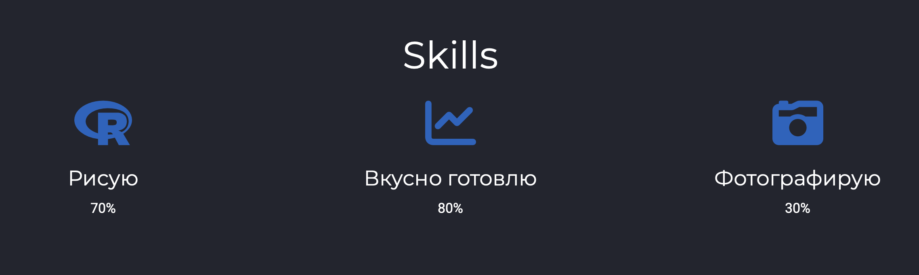 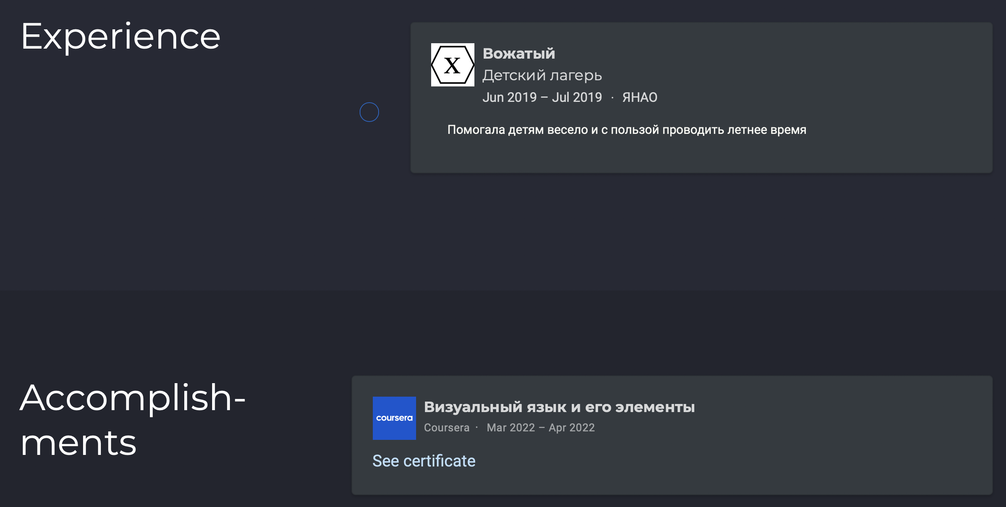 

# Вывод

Добавили к сайту свои достижения и два поста (по прошедшей неделе и по теме: “Язык разметки Markdown”)